Преподаватель: Буряченко И.В.
МДК 01.01 Конструкция, техническое обслуживание и ремонт
транспортного электрооборудования и автоматики
раздел 3 «Электрооборудование транспортных средств»
3ТЭМ 13.10.2021

ИНСТРУКЦИОННАЯ КАРТА
К ПРАКТИЧЕСКОМУ ЗАНЯТИЮ №20

Тема: Электронные приборы систем электрооборудования автомобиля.
Учебная цель Закрепить теоретические знания по устройству и принципу действия электронных приборов системы электрооборудования автомобиля.
Развивающая Развивать практические навыки при выполнении
цель практических заданий.
Воспитательная Воспитывать чувство гордости за избранную профессию,
цель стремиться получать новые знания самостоятельно.
Задача Способствовать формированию профессиональных компетенций после изучения нового лекционного материала.
Продолжительность работы: 80 минут.
Оборудование: Макеты, инструкция по выполнению практической работы, учебник.
Литература: 1. Резник А.М. «Электрооборудование автомобилей» – М: Транспорт. 1990. – 256с.
2. Акимов С.В., Чижков Ю.П. «Электрооборудование автомобилей» - За рулем, 2007 -335 с.

Задание № 1

Используя литературу и наглядные средства изучить:
1. Назначение электронных приборов дополнительного электрооборудования.
2. Принцип действия бортовых компьютеров, электронных блоков управления систем автомобиля.
4. Подключение приборов в общих схемах.

Задание № 2

Используя инструкцию к выполнению практического занятия в отчетах отобразить информацию с пунктов определенных в задании 1.

Сегодня много легковых и грузовых автомобилей оборудованы системами бортовой диагностики. В 1970-х-начале 1980-х годов производители начали использовать электронные системы управления двигателем и диагностики двигателя. Причиной этого стало ужесточение требований стандартов по выбросам в атмосферу. Со временем системы диагностики развились в сложные системы. OBD-II (On-Board Diagnostic П - система бортовой самодиагностики, версия II) - стандарт, разработанный в середине 1990-х годов, предоставляет полный контроль за двигателем, который позволяет проводить мониторинг частей кузова и дополнительных устройств, а также диагностировать сеть управления автомобилем. Разработка требований и рекомендаций по стандарту OBD-II велась под эгидой ЭРА с участием CARB и SAE (Society of Automotive Engineers - Международное общество автомобильных инженеров). Стандарт OBD-II предусматривает более точное управление двигателем, трансмиссией, каталитическим нейтрализатором и т.д. Доступ к системной информации бортового ЭБУ можно осуществлять не только специализированными но и универсальными сканерами. В Европе аналогичные документы традиционно принимаются с опозданием по отношению к США. Аналогичные правила EOBD (European On Board Diagnostic) вступили в силу с 1 января 2000 года. С применением стандартов EOBD и OBD-II процесс диагностики электронных систем автомобиля унифицируется, теперь можно один сканер без специальных адаптеров использовать для тестирования автомобилей всех марок. Система OBD-II предназначена для контроля за исправностью систем и компонентов автомобиля, влияющие на качество эмиссии (выхлопа), топливной системы, системы зажигания, системы рециркуляции отработавших газов, системы улавливания паров бензина, датчиков кислорода, нагревателей датчиков кислорода, катализатора, нагревателей катализаторов, системы вторичного воздухозабора. Состояние системы, поддержания требуемого состава смеси и пропуска сгорания смеси, которые контролируются постоянно другие системы и компоненты автомобиля тестируются 1 раз за поездку автомобиля (Drive Cycle). В случае определения неисправности система самодиагностики OBD-II сохраняет код ошибки в памяти ЭБУ и зажигает индикатор ошибок (MIL – Malfunction Indicator Lamp, Check Engine или просто Check). С помощью программы OBD-II можно считать ошибки и найти причину неисправности. Кроме считывания кодов ошибок программа позволяет
- Просматривать зафиксированные параметры;
- Контролировать состояние топливной системы;
- Контролировать работу датчиков кислорода;
- Просматривать параметры работы системы в режиме реального времени;
- Просматривать результаты тестов самодиагностики;
- Считывать идентификационные данные ЭБУ.
В рамках OBD-II используются пять протоколов обмена данными: ISO 9141, ISO 14230 (второе название - KWP2000), PWM, VPW и CAN. Каждый из протоколов имеет несколько разновидностей, отличающихся по скорости обмена информацией и другим признакам. Общим признаком того, что автомобиль поддерживает OBD-II- диагностику, является наличие 16-контактного диагностического разъема (DLC - Diagnostic Link Connector) трапециевидной формы. На подавляющем большинстве автомобилей он находится под панелью приборов со стороны водителя; разъем может быть как открытый, так и закрытый который легко снимается крышкой с надписью «OBD-II», «Diagnose» и т.п. Для оценки применимости того или иного сканера, для диагностики конкретного автомобиля необходимо определить тип OBD-II- протокола, используемого на данном автомобиле (если OBD-II). Для этого нужно осмотреть диагностический разъем и определить наличие выводов в нем (как правило, присутствует только часть задействованных выводов, а каждый протокол использует свои выводы разъема). Назначение выводов («терморегуляторы») 16-контактного диагностического разъема OBD-II:
- 02-J1850Bus +;
- 04 - Chassis Ground;
- 05 - Signal Ground;
- 06 - CAN High (J-2284)
- 07-ISO 9141-2 K-Line;
- 10-J1850 Bus-;
- 14 - CAN Low (J-2 284)
- 15-ISO9141-2 L-Line;
- 16 - Battery Power (напряжение АКБ).
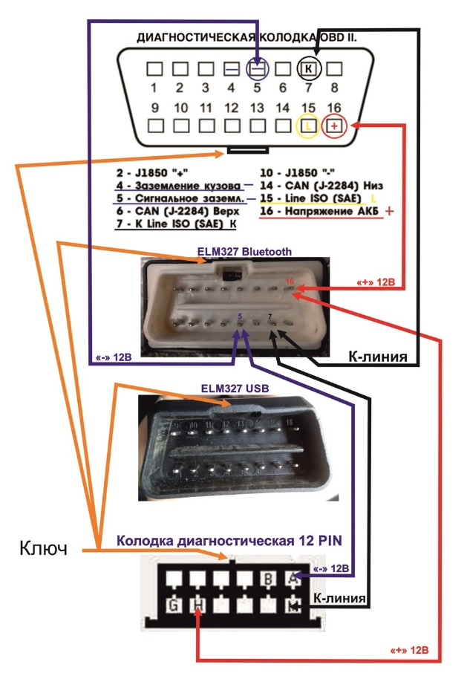
Рис. 1 Схема подключения ELM327 к диагностической колодке 12 PIN.
По наличию выводов можно ориентировочно судить о используемом протоколе:
- Протокол ISO-9141-2 идентифицируется наличием контакта 7
и отсутствием контактов 2 и / или 10 в диагностическом разъеме
(K-line). Используемые выводы: 4, 5, 7, 15 (может не быть), 16;
- SAE J1850 VPW (Variable Pulse Width Modulation) использует
выводы: 2, 4, 5, 16 (без 10);
- SAE J1850 PWM (Pulse Width Modulation) использует выводы:
2,4,5,10,16.
Протоколы PWM, VPW идентифицируются отсутствием контакта 7 в диагностическом разъеме. Основная часть автомобилей использует протоколы ISO, исключение составляют:
- Большая часть легковых автомобилей и легких грузовиков концерна General Motors, используют протокол SAE Л 850 VPW;
- Большая часть автомобилей Ford, используют протокол
J1850PWM.
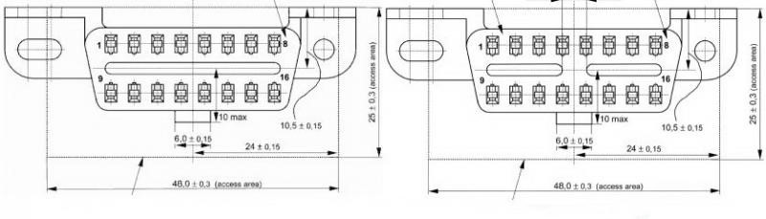
Рис. 2 Разновидности разъема — Тип A слева и Тип B справа.
Световой индикатор неисправности Check Engine, расположенный на приборном щитке (на некоторых моделях специальные светодиоды, расположенные непосредственно на устройствах управления), загорается при включении зажигания и гаснет через некоторое время после запуска двигателя, если при самодиагностике обнаружатся неисправности компонентов, подлежащих диагностике, то индикатор погаснет. В некоторых неисправностях во время движения индикатор также загорится, причем при однократной незначительной неисправности, он может погаснуть (сохранив ошибку в памяти для последующего считывания), но если индикатор продолжает гореть, то не удастся избежать немедленной остановки, более углубленной диагностики и ремонта. Сохраненные в памяти коды ошибок считываются специальным прибором (сканером) или вручную с помощью определенной процедуры, которая вводит ЭБУ в режим индикации кодов самодиагностики. После их изучения и анализа сведений оператором принимается решение о дальнейших мерах. В настоящее время доступно большое количество различных сканеров с невысокой стоимостью, что позволяет владельцу автомобиля выявить и устранить неисправности собственными силами. Сканеры - это действительно мощный инструмент, позволяющий с применением соответствующего программного обеспечения быстро установить связь с бортовым устройством и автоматически получить информацию. Возможно также, при подключении к диагностическому разъему, получать данные во время движения автомобиля. Подключение к ноутбуку (через адаптер) позволяет использовать дополнительную память, получать и обрабатывать информацию с использованием различных графических приложений. В последние годы в связи со значительным снижением стоимости микропроцессоров компьютерная техника все шире внедряется в автомобилестроение, и бортовой компьютер становится обычным оборудованием автомобиля.
Типичный бортовой компьютер может давать следующую информацию:
- Дату и время;
- Мгновенный расход топлива;
- Средний расход топлива;
- Стоимость топлива на километр (или милю) пробега;
- Ожидаемое время прибытия в пункт назначения;
- Ожидаемый пробег на оставшемся топливе;
- Количество израсходованного топлива;
- Температура наружного воздуха;
- Пройденный путь.
Для расчета компьютером некоторых параметров водитель должен перед выездом ввести в него исходные данные, после чего компьютер сможет давать указанную выше информацию при нажатии соответствующей кнопки на пульте управления. Для отображения информации все чаще применяются цветные жидкокристаллические дисплеи.

Отчет по практическому занятию записать в рабочей тетради и прислать на электронный адрес: igorburyachenko26@mail.ru
Срок выполнения 13.10.2021

